Solar System

Autori:

Tudorache Alexandru-Theodor (gr. 342)  
Zaharia Robert-Cătălin (gr. 342)

**Concept**

Proiectul prezintă un sistem solar simplificat format din patru elemente: Soare, Pământ, Lună, Planeta Mercur. Acestea sunt reprezentate de patru cercuri de culori și mărimi diferite care fac următoarele rotații:

* Soarele se învârte în jurul propriei axe.
* Pământul se învârte în jurul propriei axe și în jurul Soarelui.
* Luna se învârte în jurul propriei axe, în jurul Pământului și în jurul Soarelui.
* Planeta Mercur se învârte în jurul propriei axe și în jurul Soarelui.

Pe lângă aceste patru elemente, mai există și opt stele generate aleatoriu odată pe secundă.

Pentru a începe aceste rotații trebuie făcut click în fereastră.

**Transformări incluse**

* ellipseSize=glm::translate(glm::mat4(1.0f), glm::vec3(semiMinor, 0, 0.0));

-> ellipseSize setează distanța dintre punctul de rotație și obiect

* circleScaling = glm::scale(glm::mat4(1.0f), glm::vec3(0.33, 0.33, 0.0));

-> o scalare de 1/3 a tuturor cercurilor.

* ellipseRotation = glm::rotate(glm::mat4(1.0f), twoPI * rotationMult, glm::vec3(0.0, 0.0, 1.0));

-> cu ajutorul variabilei dinamice rotationMult al cărei valoare este crescătoare în [0,1], apoi revine la 0, înmulțindu-se cu 2PI rezultă un cerc unitar.

* sunScaling = glm::scale(glm::mat4(1.0f), glm::vec3(3, 3, 0.0));

-> o scalare care face Soarele de 3 ori mai mare decât Pământul.

* cycle = glm::rotate(glm::mat4(1.0f), 0.1f * cycleMult * twoPI, glm::vec3(0.0, 0.0, 1.0));

-> aceeași rotație ca și ellipseRotation, doar că cycleMult nu face overflow la o anumită valoare (cum se întâmplă în cazul rotationMult).

* moonTranslate = glm::translate(glm::mat4(1.0f), glm::vec3(moonOffset, 0, 0.0));   
  -> deoarece Luna posedă o perioadă de rotație egală cu perioada să de revoluție, aceasta nu are nevoie de o rotație în jurul propriei axe, aceasta fiind 0 în raport cu rotația în jurul Pământului. În practică centrul de rotație al lunii este Pământul.
* moonScale = glm::scale(glm::mat4(1.0f), glm::vec3(0.25, 0.25, 0.0));

-> o scalare care face Luna de 4 ori mai mică decât Pământul.

* glm::translate(glm::mat4(1.0f), glm::vec3(randX, randY, 0));

-> o translație care aduce o stea într-o poziție generată aleatoriu.

**De ce este original?**

Proiectul este original pentru că:

* Cercurile (care reprezintă elementele din Sistemul Solar) nu se învârt unul în jurul celuilalt într-o formă regulată (de exemplu în formă de cerc). Acestea se învârt unul în jurul celuilalt în formă de elipsă care se învârte la rândul ei în jurul propriei axe. Această elipsă are dimensiunile bine definite în cod.
* Cercurile nu sunt desenate folosind o funcție generică/o funcție preluată din surse externe. Ele sunt desenate folosind o funcție de desenare a unui poligon regulat cu n vârfuri pornind de la centrul și raza cercului circumscris poligonului respectiv.  Această funcție este aplicată pentru un poligon cu 30 de vârfuri, astfel poligonul având un număr suficient de mare de vârfuri încât să poată fi considerat cerc.
* Am definit propriile rapoarte de mărimi între Soare, Pământ, Luna și planeta Mercur:
* Pământul și planeta Mercur au o mărime(aceeași) bine definită de la început.  
  Soarele este de 3 ori mai mare decât Pământul.  
  Luna este de 4 ori mai mică decât Pământul.  
  Nu este fezabil să folosim rapoartele de mărime din realitate deoarece Luna este de aproximativ 400 de ori mai mică decât Soarele.
* În urma discuției individuale de la laborator, am mai adăugat 8 stele (reprezentate de 8 hexagoane regulate) generate în poziții aleatorii.

**Implementare**

Vectorii de poziții, culori și indici nu au mai fost definiți static în funcția *CreateVBO,* ci au fost definiți global și generați dinamic folosind o funcție de desenare a cercurilor.

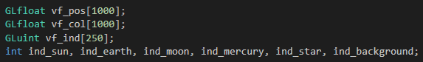

Funcția de desenare a cercurilor este *CreateCircle*având următorii parametri:





unde: *Cx* și *Cy* reprezintă coordonatele centrului cercului, radius reprezintă raza cercului, *noOfVertex* reprezintă numărul de vârfuri ale poligonului care formează cercul, *index* este indicele de la care se începe desenarea în vectorul de indici, *red, green, blue* reprezintă culoarea cercului, iar *offset* reprezintă cantitatea de culoare adăugată fiecăruia dintre *red, green, blue* după fiecare vârf desenat.

Cercurile inițiale au fost desenate astfel

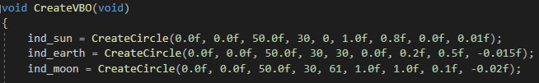

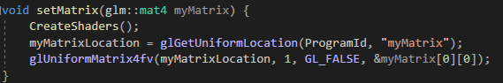



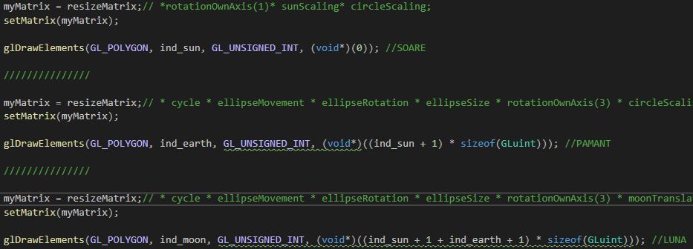



Fiecărui cerc i s-a adăugat o scalare



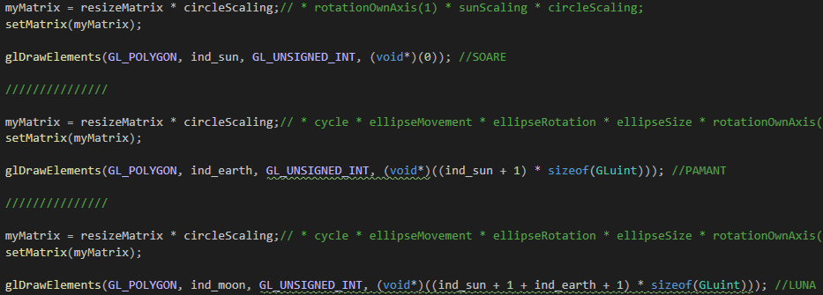



Soarelui și Lunii le-am adăugat scalări proprii





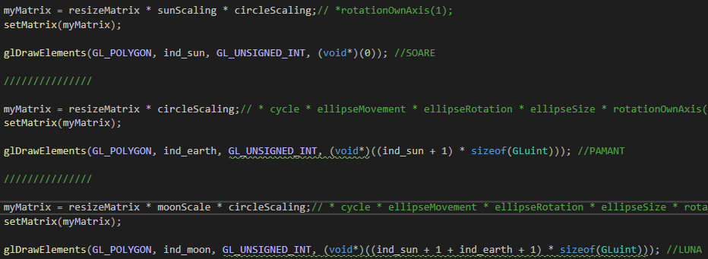



Pământului și Soarelui le-am adăugat rotație în jurul propriilor axe, iar Lunii o translație și o rotație pentru a orbita în jurul Pământului.



 

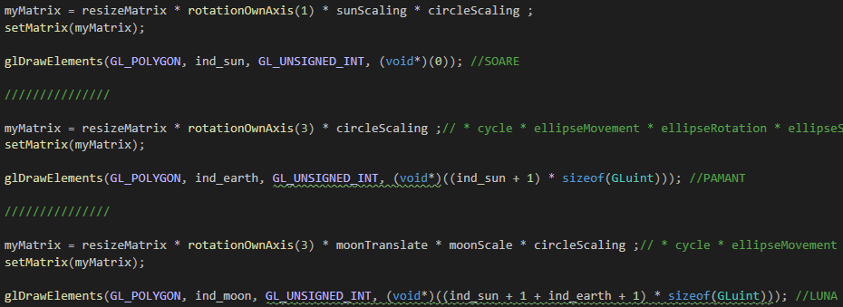

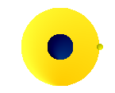   

Pământului și Lunii le-am adăugat o translație pentru a se îndepărta de Soare.



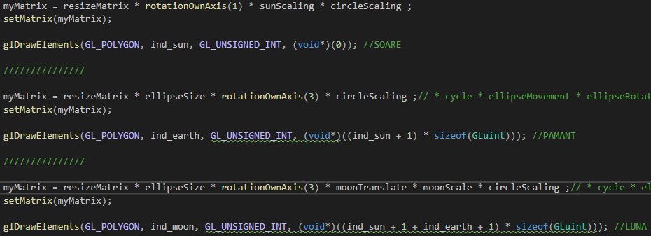

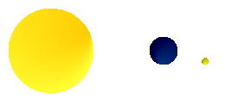

Pământului și Lunii le-am adăugat o rotație pentru a orbita în jurul Soarelui.



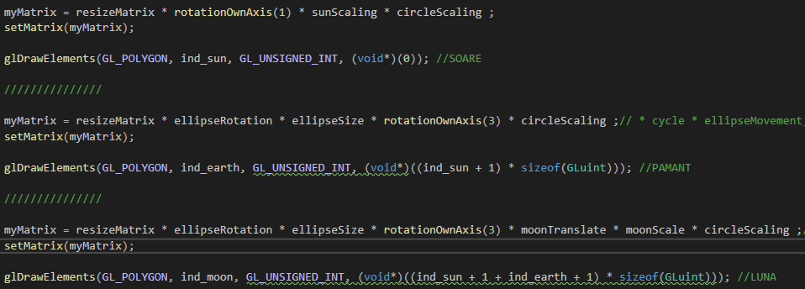

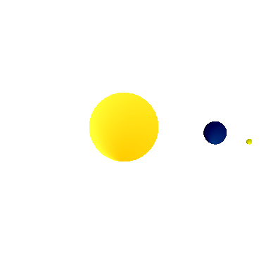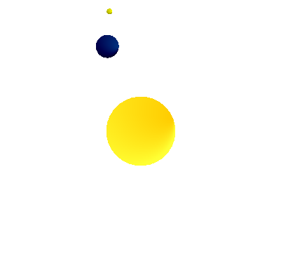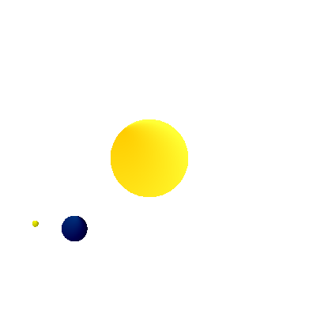

Pământului și Lunii le-am adăugat o translație pentru a orbita în jurul Soarelui în forma unei elipse.



 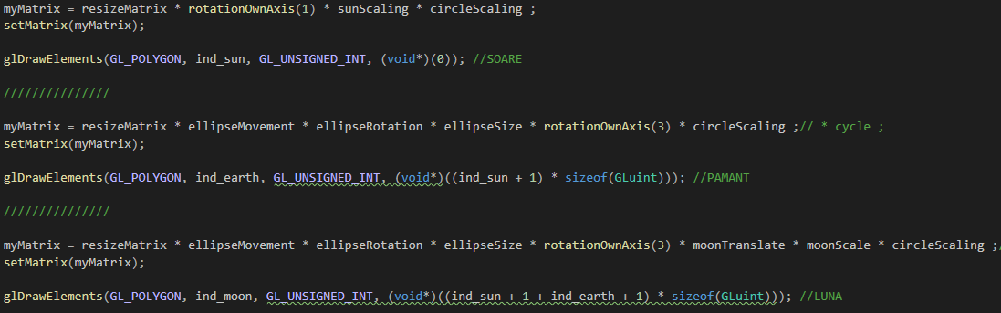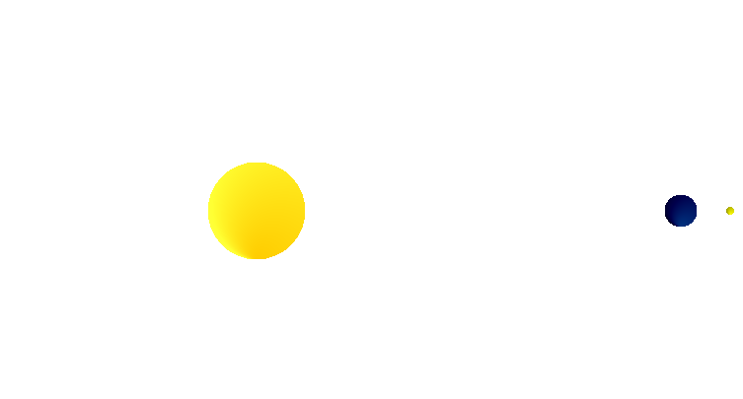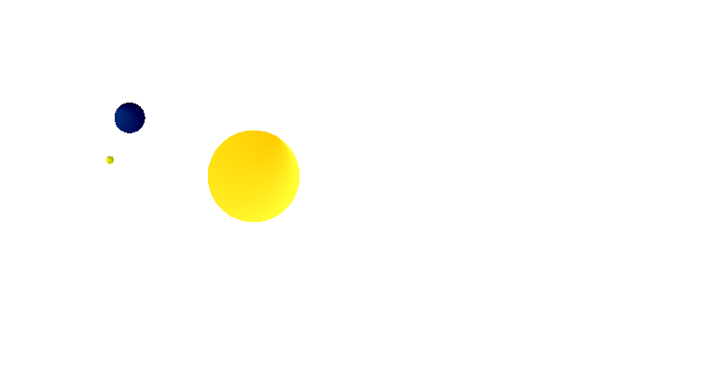 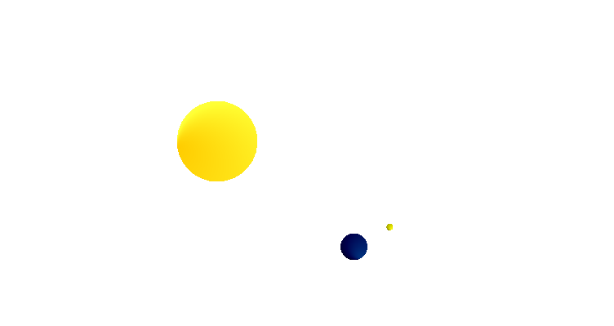

Pământului și Lunii le-am adăugat o rotație pentru a orbita în jurul Soarelui în forma unei elipse care se învârte în jurul propriei axe.



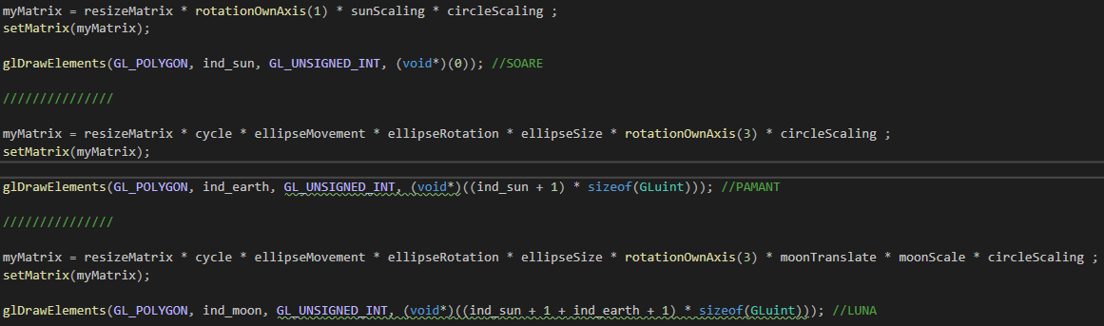

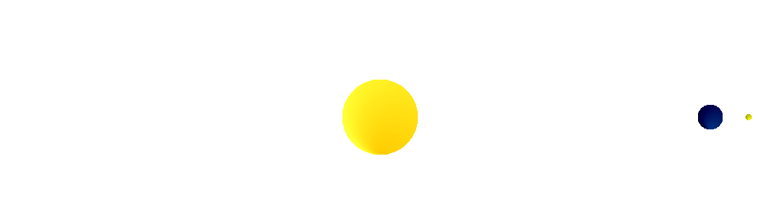

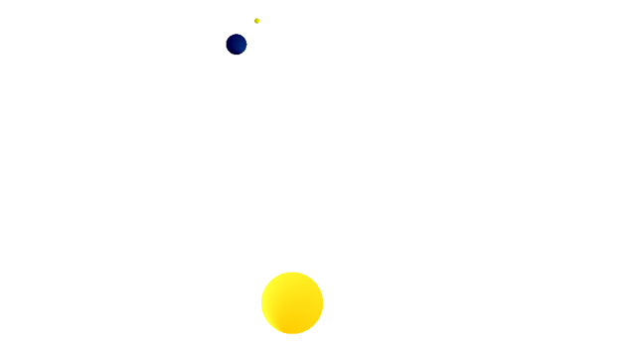

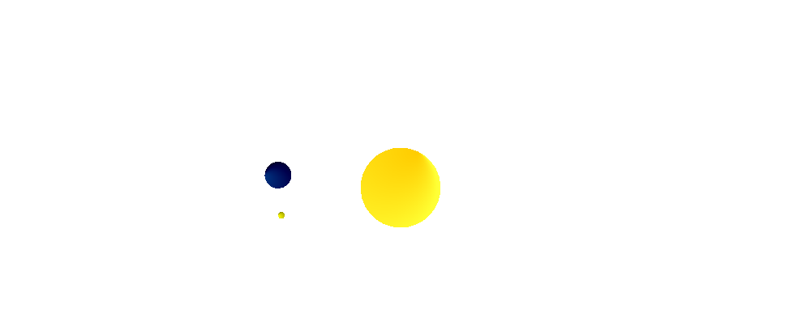

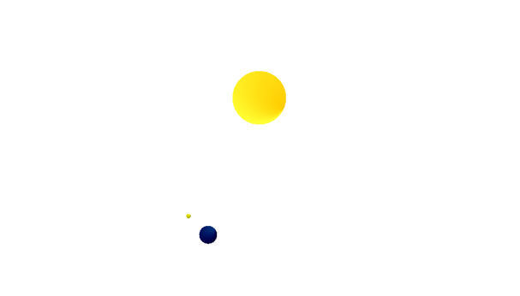

În urma discuției individuale de la laborator am adăugat următoarele elemente:

* Planeta Mercur căreia i-am adăugat scalarile, translatiile și rotațiile Pământului, dar modificate astfel încât să fie mai aproape de Soare.



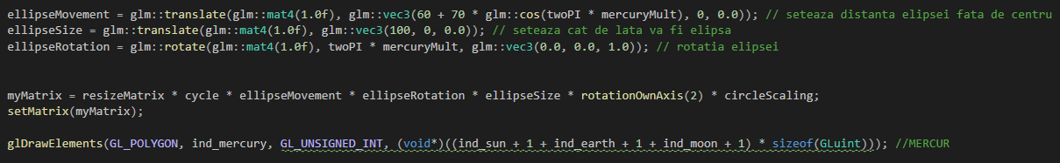

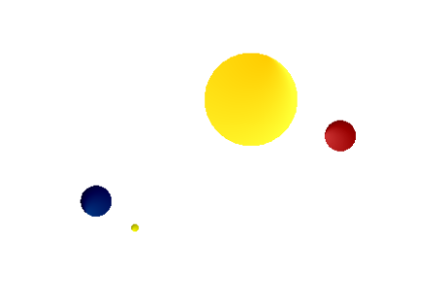 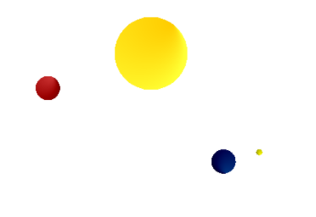 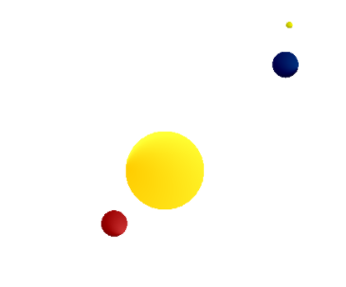

* Un fundal de culoare albastru-închis.





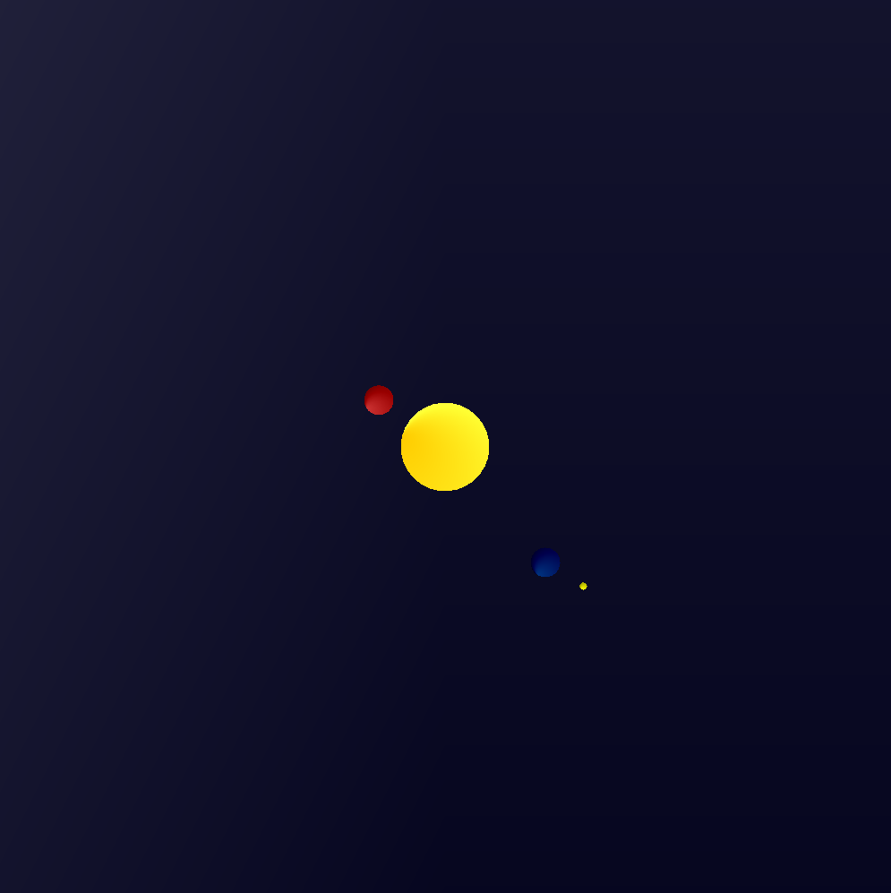

* 8 stele generate aleatoriu odată pe secundă.



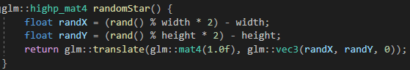

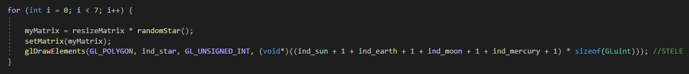

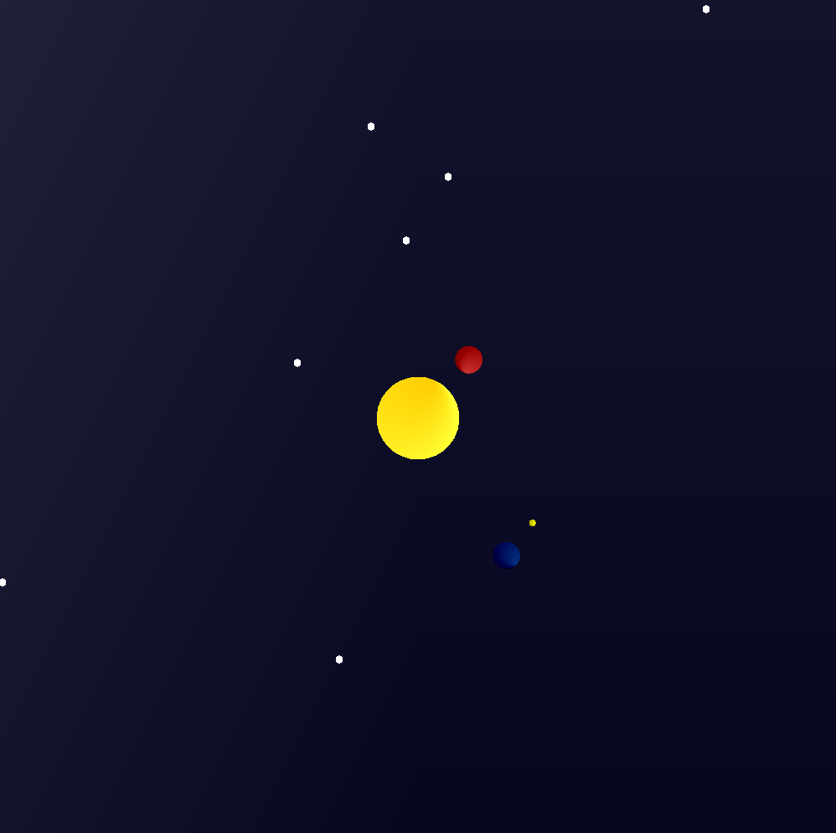

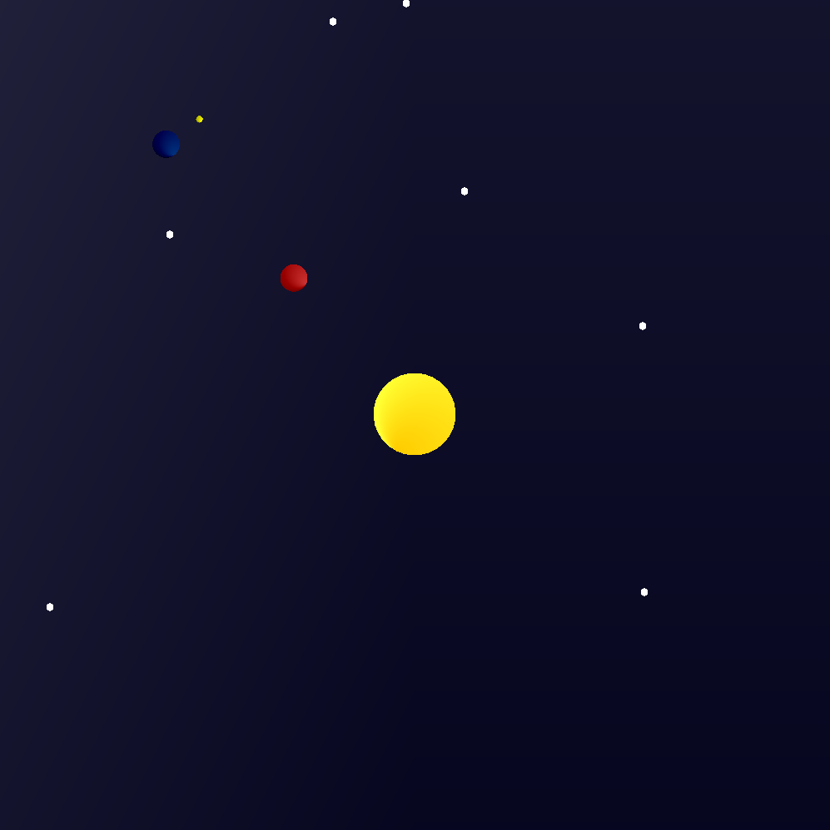

Rezultatul final poate fi urmărit la:

<https://www.youtube.com/watch?v=1QPp7chdQ3U>

**Contribuții individuale**

Fiecare dintre membri echipei a contribuit la proiect astfel:

*Tudorache Alexandru-Theodor:*

* Găsirea unei formule matematice pentru calcularea coordonatelor punctelor unui poligon regulat cu n vârfuri pornind de la raza și centrul cercului circumscris acestui poligon.
* Aplicarea formulei menționată la punctul precedent într-o funcție care desenează folosind OpenGL un poligon regulat cu n vârfuri, plecând de la centrul și raza cercului circumscris poligonului și indexul vectorului de indici ai varfurilor de la care trebuie să înceapă desenarea poligonului.
* Aplicarea funcției menționată la punctul precedent pentru a desena un poligon regulat cu un număr de vârfuri suficient de mare (30) încât să ajungă să fie cerc.
* Colorarea cercurilor astfel încât să nu aibă o culoare uniformă și să se vadă transformările aplicate fiecărui cerc.
* Adăugarea fundalului.
* Realizarea documentației.

*Zaharia Robert-Catalin:*

* Conceperea unei rotații eliptice care să simuleze o orbită reală văzută în două dimensiuni.
* Sincronizarea pendulării centrului de rotație a obiectului cu rotația obiectului în jurul centrului menționat pentru a obține o elipsă perfectă.
* Crearea unor variabile care să își schimbe valoarea în timp pentru a obține rotații dinamice.
* Ordonarea diverselor transformări simple precum rotația și translația pentru a obține transformări complexe precum o elipsă care se rotește.
* Utilizarea valorilor adecvate pentru variabile astfel încât rezultatul să fie satisfăcător.
* Adăugarea celor 8 stele generate aleatoriu în desen.
* Realizarea documentației.

**Anexe (Cod sursă):**

***05_02_Shader.frag***

// Shader-ul de fragment / Fragment shader

#version 400

in vec4 ex_Color;

uniform int codCol;

out vec4 out_Color;

void main(void)

{

if ( codCol==0 )

out_Color = ex_Color;

if ( codCol==1 )

out_Color=vec4 (0.0, 0.0, 1.0, 0.0);

if ( codCol==2 )

out_Color=vec4 (1.0, 0.0, 0.0, 0.0);

}

***05_02_Shader.vert***

// Shader-ul de varfuri

#version 400

in vec4 in_Position;

in vec4 in_Color;

out vec4 gl_Position;

out vec4 ex_Color;

uniform mat4 myMatrix;

void main(void)

{

gl_Position = myMatrix*in_Position;

ex_Color = in_Color;

}

***loadShaders.h***

GLuint LoadShaders(const char * vertex_file_path,const char * fragment_file_path);

***loadShaders.cpp***

// Preluat si adaptat dupa http://www.opengl-tutorial.org/beginners-tutorials

#include <vector>

#include <iostream>

#include <string>

#include <fstream>

#include <GL/glew.h>

#include <GL/freeglut.h>

#include <minmax.h>

using namespace std;

#include <stdio.h>

#include <stdlib.h>

#include <string.h>

GLuint LoadShaders(const char * vertex_file_path,const char * fragment_file_path){

// Creaza shadere

GLuint VertexShaderID = glCreateShader(GL_VERTEX_SHADER);

GLuint FragmentShaderID = glCreateShader(GL_FRAGMENT_SHADER);

// Citeste din fisier shader-ul de varf

std::string VertexShaderCode;

std::ifstream VertexShaderStream(vertex_file_path, std::ios::in);

if(VertexShaderStream.is_open())

{

std::string Line = "";

while(getline(VertexShaderStream, Line))

VertexShaderCode += "\n" + Line;

VertexShaderStream.close();

}

// Citeste din fisier shader-ul de fragment

std::string FragmentShaderCode;

std::ifstream FragmentShaderStream(fragment_file_path, std::ios::in);

if(FragmentShaderStream.is_open()){

std::string Line = "";

while(getline(FragmentShaderStream, Line))

FragmentShaderCode += "\n" + Line;

FragmentShaderStream.close();

}

GLint Result = GL_FALSE;

int InfoLogLength;

// Compileaza shader-ul de varf

printf("Compilare shader : %s\n", vertex_file_path);

char const * VertexSourcePointer = VertexShaderCode.c_str();

glShaderSource(VertexShaderID, 1, &VertexSourcePointer , NULL);

glCompileShader(VertexShaderID);

/*

// Verifica

glGetShaderiv(VertexShaderID, GL_COMPILE_STATUS, &Result);

glGetShaderiv(VertexShaderID, GL_INFO_LOG_LENGTH, &InfoLogLength);

std::vector<char> VertexShaderErrorMessage(InfoLogLength);

glGetShaderInfoLog(VertexShaderID, InfoLogLength, NULL, &VertexShaderErrorMessage[0]);

fprintf(stdout, "%s\n", &VertexShaderErrorMessage[0]);

*/

// Compileaza shader-ul de fragemnt

printf("Compilare shader : %s\n", fragment_file_path);

char const * FragmentSourcePointer = FragmentShaderCode.c_str();

glShaderSource(FragmentShaderID, 1, &FragmentSourcePointer , NULL);

glCompileShader(FragmentShaderID);

/*

// Verifica

glGetShaderiv(FragmentShaderID, GL_COMPILE_STATUS, &Result);

glGetShaderiv(FragmentShaderID, GL_INFO_LOG_LENGTH, &InfoLogLength);

std::vector<char> FragmentShaderErrorMessage(InfoLogLength);

glGetShaderInfoLog(FragmentShaderID, InfoLogLength, NULL, &FragmentShaderErrorMessage[0]);

fprintf(stdout, "%s\n", &FragmentShaderErrorMessage[0]);

*/

// Leaga programul

fprintf(stdout, "Legare program\n");

GLuint ProgramID = glCreateProgram();

glAttachShader(ProgramID, VertexShaderID);

glAttachShader(ProgramID, FragmentShaderID);

glLinkProgram(ProgramID);

/*

// Verifica

glGetProgramiv(ProgramID, GL_LINK_STATUS, &Result);

glGetProgramiv(ProgramID, GL_INFO_LOG_LENGTH, &InfoLogLength);

std::vector<char> ProgramErrorMessage( max(InfoLogLength, int(1)) );

glGetProgramInfoLog(ProgramID, InfoLogLength, NULL, &ProgramErrorMessage[0]);

fprintf(stdout, "%s\n", &ProgramErrorMessage[0]);

*/

glDeleteShader(VertexShaderID);

glDeleteShader(FragmentShaderID);

glUseProgram(0);

glDetachShader(ProgramID, VertexShaderID);

glDetachShader(ProgramID, FragmentShaderID);

glDeleteShader(FragmentShaderID);

glDeleteShader(VertexShaderID);

return ProgramID;

}

***SolarSystem.cpp***

#include <windows.h> // biblioteci care urmeaza sa fie incluse

#include <stdlib.h> // necesare pentru citirea shader-elor

#include <stdio.h>

#include <math.h>

#include <iostream>

#include <GL/glew.h> // glew apare inainte de freeglut

#include <GL/freeglut.h> // nu trebuie uitat freeglut.h

#include "loadShaders.h"

#include "glm/glm/glm.hpp"

#include "glm/glm/gtc/matrix_transform.hpp"

#include "glm/glm/gtx/transform.hpp"

#include "glm/glm/gtc/type_ptr.hpp"

#include <ctime>

#define PI 3.141592f

using namespace std;

GLuint

VaoId,

VboId,

EboId,

ColorBufferId,

ProgramId,

myMatrixLocation,

codColLocation;

glm::mat4 myMatrix, resizeMatrix, circleScaling, ellipseRotation, ellipseSize, ellipseMovement, sunScaling, cycle, moonTranslate, moonScale;

int codCol;

float twoPI = 2 * PI;

float tx = 0; float ty = 0;

int width = 500, height = 500;

float beta = 0.01f;

float rotationMult = 0.0f;

float mercuryMult = 0.0f;

float cycleMult = 0.0;

GLfloat vf_pos[1000];

GLfloat vf_col[1000];

GLuint vf_ind[250];

int ind_sun, ind_earth, ind_moon, ind_mercury, ind_star, ind_background;

int CreateCircle(GLfloat Cx = 0.0f, GLfloat Cy = 0.0f, GLfloat radius = 10.0f, int noOfVertex = 3, int index = 0, GLfloat red = 0.0f, GLfloat green = 0.0f, GLfloat blue = 0.0f, GLfloat offset = 0.01f)

{

int initial_index = index;

int index_pos = index * 4;

int index_ind;

if (index)

index_ind = index + 1;

else

index_ind = index;

float theta = PI * 1.5f;

GLfloat Px = Cx + radius * GLfloat(glm::cos(theta));

GLfloat Py = Cy + radius * GLfloat(glm::sin(theta));

vf_col[index_pos] = red;

red += offset;

vf_pos[index_pos++] = Px;

vf_col[index_pos] = green;

green += offset;

vf_pos[index_pos++] = Py;

vf_col[index_pos] = blue;

blue += offset;

vf_pos[index_pos++] = 0.0f;

vf_col[index_pos] = 1.0f;

vf_pos[index_pos++] = 1.0f;

vf_ind[index_ind++] = GLuint(index++);

for (int i = 0; i < noOfVertex - 1; i++)

{

theta += twoPI / noOfVertex;

Px = Cx + radius * GLfloat(glm::cos(theta));

Py = Cy + radius * GLfloat(glm::sin(theta));

vf_col[index_pos] = red;

red += offset;

vf_pos[index_pos++] = Px;

vf_col[index_pos] = green;

green += offset;

vf_pos[index_pos++] = Py;

vf_col[index_pos] = blue;

blue += offset;

vf_pos[index_pos++] = 0.0f;

vf_col[index_pos] = 1.0f;

vf_pos[index_pos++] = 1.0f;

vf_ind[index_ind++] = index++;

}

vf_ind[index_ind] = 0;

return noOfVertex;

}

void miscas(void)

{

rotationMult = (rotationMult + beta);

if (rotationMult > 1) rotationMult -= 1;

mercuryMult = (mercuryMult + beta / 2);

if (mercuryMult > 1) mercuryMult -= 1;

cycleMult += beta;

glutPostRedisplay();

}

void mouse(int button, int state, int x, int y)

{

switch (button) {

case GLUT_LEFT_BUTTON:

if (state == GLUT_DOWN)

glutIdleFunc(miscas);

break;

default:

break;

}

}

void CreateVBO(void)

{

srand((unsigned)time(0));

ind_sun = CreateCircle(0.0f, 0.0f, 50.0f, 30, 0, 1.0f, 0.8f, 0.0f, 0.01f);

ind_earth = CreateCircle(0.0f, 0.0f, 50.0f, 30, 30, 0.0f, 0.2f, 0.5f, -0.015f);

ind_moon = CreateCircle(0.0f, 0.0f, 50.0f, 30, 61, 1.0f, 1.0f, 0.1f, -0.02f);

ind_mercury = CreateCircle(0.0f, 0.0f, 50.0f, 30, 92, 0.8f, 0.2f, 0.2f, -0.015f);

ind_star = CreateCircle(0.0f, 0.0f, 5.0f, 6, 123, 1, 1, 1, 0);

ind_background = CreateCircle(0.0f, 0.0f, 1000.0f, 4, 130, 0.0f, 0.0f, 0.1f, 0.05f);

// se creeaza un buffer nou pentru varfuri

glGenBuffers(1, &VboId);

// buffer pentru indici

glGenBuffers(1, &EboId);

// se creeaza / se leaga un VAO (Vertex Array Object)

glGenVertexArrays(1, &VaoId);

// legare VAO

glBindVertexArray(VaoId);

// buffer-ul este setat ca buffer curent

glBindBuffer(GL_ARRAY_BUFFER, VboId);

// buffer-ul va contine atat coordonatele varfurilor, cat si datele de culoare

glBufferData(GL_ARRAY_BUFFER, sizeof(vf_col) + sizeof(vf_pos), NULL, GL_STATIC_DRAW);

glBufferSubData(GL_ARRAY_BUFFER, 0, sizeof(vf_pos), vf_pos);

glBufferSubData(GL_ARRAY_BUFFER, sizeof(vf_pos), sizeof(vf_col), vf_col);

// buffer-ul pentru indici

glBindBuffer(GL_ELEMENT_ARRAY_BUFFER, EboId);

glBufferData(GL_ELEMENT_ARRAY_BUFFER, sizeof(vf_ind), vf_ind, GL_STATIC_DRAW);

// se activeaza lucrul cu atribute; atributul 0 = pozitie, atributul 1 = culoare, acestea sunt indicate corect in VBO

glVertexAttribPointer(0, 4, GL_FLOAT, GL_FALSE, 0, NULL);

glVertexAttribPointer(1, 4, GL_FLOAT, GL_FALSE, 0, (const GLvoid*)sizeof(vf_pos));

glEnableVertexAttribArray(0);

glEnableVertexAttribArray(1);

}

void DestroyVBO(void)

{

glDisableVertexAttribArray(1);

glDisableVertexAttribArray(0);

glBindBuffer(GL_ARRAY_BUFFER, 0);

glDeleteBuffers(1, &EboId);

glDeleteBuffers(1, &ColorBufferId);

glDeleteBuffers(1, &VboId);

glBindVertexArray(0);

glDeleteVertexArrays(1, &VaoId);

}

void CreateShaders(void)

{

ProgramId = LoadShaders("05_02_Shader.vert", "05_02_Shader.frag");

glUseProgram(ProgramId);

}

void DestroyShaders(void)

{

glDeleteProgram(ProgramId);

}

void Initialize(void)

{

glClearColor(1.0f, 1.0f, 1.0f, 0.0f); // culoarea de fond a ecranului

}

glm::highp_mat4 rotationOwnAxis(float speed) {

return glm::rotate(glm::mat4(1.0f), speed * twoPI * rotationMult, glm::vec3(0.0, 0.0, 1.0));

}

glm::highp_mat4 randomStar() {

float randX = (rand() % width * 2) - width;

float randY = (rand() % height * 2) - height;

return glm::translate(glm::mat4(1.0f), glm::vec3(randX, randY, 0));

}

void setMatrix(glm::mat4 myMatrix) {

CreateShaders();

myMatrixLocation = glGetUniformLocation(ProgramId, "myMatrix");

glUniformMatrix4fv(myMatrixLocation, 1, GL_FALSE, &myMatrix[0][0]);

}

void RenderFunction(void)

{

float eccentricity = 170; // dimensiunea mare a elipsei

float xOffset = 130;

float semiMinor = 170; // dimensiunea mica a elipsei

float moonOffset = 50;

resizeMatrix = glm::scale(glm::mat4(1.0f), glm::vec3(1.f / width, 1.f / height, 1.0)); // scalam, "aducem" scena la "patratul standard" [-1,1]x[-1,1]

ellipseMovement = glm::translate(glm::mat4(1.0f), glm::vec3(xOffset + eccentricity * glm::cos(twoPI * rotationMult), 0, 0.0)); // seteaza distanta elipsei fata de centru

ellipseSize = glm::translate(glm::mat4(1.0f), glm::vec3(semiMinor, 0, 0.0)); // seteaza cat de lata va fi elipsa

circleScaling = glm::scale(glm::mat4(1.0f), glm::vec3(0.33, 0.33, 0.0));

ellipseRotation = glm::rotate(glm::mat4(1.0f), twoPI * rotationMult, glm::vec3(0.0, 0.0, 1.0)); // rotatia elipsei

sunScaling = glm::scale(glm::mat4(1.0f), glm::vec3(3, 3, 0.0));

cycle = glm::rotate(glm::mat4(1.0f), 0.1f * cycleMult * twoPI, glm::vec3(0.0, 0.0, 1.0)); // cat de repede se roteste elipsa in jurul centrului

moonTranslate = glm::translate(glm::mat4(1.0f), glm::vec3(moonOffset, 0, 0.0)); // translatia lunii

moonScale = glm::scale(glm::mat4(1.0f), glm::vec3(0.25, 0.25, 0.0));

glClear(GL_COLOR_BUFFER_BIT);

CreateVBO();

///////////////

myMatrix = resizeMatrix;

setMatrix(myMatrix);

glDrawElements(GL_POLYGON, ind_background, GL_UNSIGNED_INT, (void*)((ind_sun + 1 + ind_earth + 1 + ind_moon + 1 + ind_mercury + 1 + ind_star + 1) * sizeof(GLuint))); //FUNDAL

///////////////

for (int i = 0; i < 7; i++) {

myMatrix = resizeMatrix * randomStar();

setMatrix(myMatrix);

glDrawElements(GL_POLYGON, ind_star, GL_UNSIGNED_INT, (void*)((ind_sun + 1 + ind_earth + 1 + ind_moon + 1 + ind_mercury + 1) * sizeof(GLuint))); //STELE

}

///////////////

myMatrix = resizeMatrix * rotationOwnAxis(1) * sunScaling * circleScaling;

setMatrix(myMatrix);

glDrawElements(GL_POLYGON, ind_sun, GL_UNSIGNED_INT, (void*)(0)); //SOARE

///////////////

myMatrix = resizeMatrix * cycle * ellipseMovement * ellipseRotation * ellipseSize * rotationOwnAxis(3) * circleScaling;

setMatrix(myMatrix);

glDrawElements(GL_POLYGON, ind_earth, GL_UNSIGNED_INT, (void*)((ind_sun + 1) * sizeof(GLuint))); //PAMANT

///////////////

myMatrix = resizeMatrix * cycle * ellipseMovement * ellipseRotation * ellipseSize * rotationOwnAxis(3) * moonTranslate * moonScale * circleScaling;

setMatrix(myMatrix);

glDrawElements(GL_POLYGON, ind_moon, GL_UNSIGNED_INT, (void*)((ind_sun + 1 + ind_earth + 1) * sizeof(GLuint))); //LUNA

///////////////

ellipseMovement = glm::translate(glm::mat4(1.0f), glm::vec3(60 + 70 * glm::cos(twoPI * mercuryMult), 0, 0.0)); // seteaza distanta elipsei fata de centru

ellipseSize = glm::translate(glm::mat4(1.0f), glm::vec3(100, 0, 0.0)); // seteaza cat de lata va fi elipsa

ellipseRotation = glm::rotate(glm::mat4(1.0f), twoPI * mercuryMult, glm::vec3(0.0, 0.0, 1.0)); // rotatia elipsei

myMatrix = resizeMatrix * cycle * ellipseMovement * ellipseRotation * ellipseSize * rotationOwnAxis(2) * circleScaling;

setMatrix(myMatrix);

glDrawElements(GL_POLYGON, ind_mercury, GL_UNSIGNED_INT, (void*)((ind_sun + 1 + ind_earth + 1 + ind_moon + 1) * sizeof(GLuint))); //MERCUR

///////////////

glutSwapBuffers();

glFlush();

}

void Cleanup(void)

{

DestroyShaders();

DestroyVBO();

}

int main(int argc, char* argv[])

{

glutInit(&argc, argv);

glutInitDisplayMode(GLUT_DOUBLE | GLUT_RGB);

glutInitWindowPosition(100, 100);

glutInitWindowSize(1000, 1000);

glutCreateWindow("Orbite 2D");

glewInit();

Initialize();

glutDisplayFunc(RenderFunction);

glutMouseFunc(mouse);

glutCloseFunc(Cleanup);

glutMainLoop();

}